**Αθήνα:** 25.11.2022

**Αρ. Πρωτ.:** 1726

**ΔΕΛΤΙΟ ΤΥΠΟΥ**

**Ε.Σ.Α.μεΑ.: Διεθνής Ημέρα για την Εξάλειψη της Βίας κατά των Γυναικών: Να δοθεί τέλος στη βία κατά των γυναικών με αναπηρία**

Στην Ελλάδα η σημερινή Διεθνής Ημέρα για την Εξάλειψη της Βίας κατά των γυναικών «εορτάζεται» σε ένα ζοφερό περιβάλλον, με τις στατιστικές για την έμφυλη βία να παρουσιάζουν μία πολύ άσχημη εικόνα. Η ΕΣΑμεΑ ρίχνει το φως στο βία που υφίστανται οι γυναίκες και τα κορίτσια με αναπηρία, που λόγοι εξάρτησης, αδυναμίας ή και ιδρυματισμού αλλά και διακρίσεων δεν φτάνει συνήθως ούτε στα ΜΜΕ, ούτε στη δικαιοσύνη.

[Έρευνες σε όλο τον κόσμο έχουν](https://www.esamea.gr/pressoffice/announcements/1402-fylo-kai-anapiria-i-pollapli-diakrisi-poy-bionoyn-oi-gynaikes-me-anapiria) δείξει ότι περισσότερο από το ήμισυ (1/2) του αριθμού των γυναικών με αναπηρία έχουν υποστεί σωματική κακοποίηση, σε σύγκριση με το ένα τρίτο (1/3) των γυναικών που δεν έχουν αναπηρία. Συχνά οι γυναίκες με αναπηρία πέφτουν θύματα βίας από το ίδιο το άτομο που τις φροντίζει. Εξαιτίας της εξάρτησής τους αυτής από τον δράστη δύσκολα προβαίνουν σε καταγγελία. Επίσης, λόγω της μη οικονομικής τους ανεξαρτησίας ακόμα πιο δύσκολα απομακρύνονται από αυτόν. Οι γυναίκες που ζουν σε ιδρύματα είναι ιδιαίτερα ευάλωτες σε αυτού του είδους τη βία.

Το Ευρωπαϊκό Φόρουμ για την Αναπηρία και η Επιτροπή Γυναικών του καταδικάζουν την κατάσταση στην οποία βρίσκονται αμέτρητες γυναίκες με αναπηρία, ως θύματα και επιζώντες της βίας λόγω φύλου. Επιπλέον, συναντούν πολλά εμπόδια στη διεκδίκηση των δικαιωμάτων τους και μένουν απροστάτευτες από ένα σύστημα δικαιοσύνης που αποκλείει ακριβώς αυτές που είναι πιο ευάλωτες.

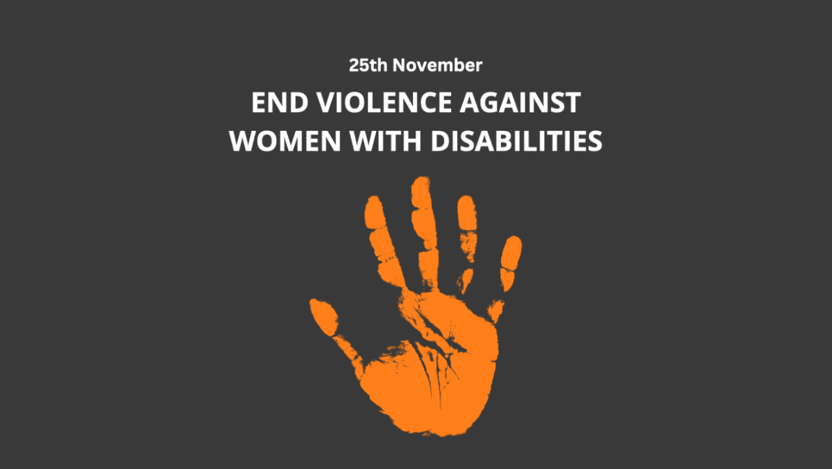

Τον Μάρτιο του 2022, η Ευρωπαϊκή Επιτροπή δημοσίευσε μια [πρόταση - ορόσημο για έναν νόμο που αντιμετωπίζει τη βία κατά των γυναικών.](https://eur-lex.europa.eu/legal-content/EN-EL/TXT/?from=EN&uri=CELEX%3A52022PC0105)

Το κείμενο της Οδηγίας για την καταπολέμηση της βίας κατά των γυναικών και της ενδοοικογενειακής βίας προτείνει την κάλυψη σημαντικών νομοθετικών κενών σχετικά με τη βία κατά γυναικών και κοριτσιών σε ολόκληρη την Ευρωπαϊκή Ένωση, ιδίως όσον αφορά τον νομικό ορισμό του βιασμού, την αναγνώριση του ακρωτηριασμού των γυναικείων γεννητικών οργάνων ως εγκληματικό αδίκημα και τη δίωξη βασικών μορφών διαδικτυακής βίας. Επιδιώκει επίσης να εναρμονίσει τις ποινές, τις περιόδους παραγραφής για τη δίωξη και τη λήψη αποφάσεων σχετικά με τις καλυπτόμενες μορφές βίας και την πρόσβαση στη δικαιοσύνη και στις υπηρεσίες υποστήριξης για γυναίκες και κορίτσια σε ολόκληρη την ΕΕ.

Η πρόταση αναγνωρίζει τα δικαιώματα και τις ανάγκες των γυναικών και των κοριτσιών με αναπηρία με 14 αναφορές σε διάφορους τομείς της πρότασης, συμπεριλαμβανομένης της αξιολόγησης των αναγκών των θυμάτων, των απαιτήσεων προσβασιμότητας για γραμμές βοήθειας και των επιβαρυντικών περιστάσεων για τη βία κατά των γυναικών με αναπηρία, μεταξύ άλλων μέσα σε ιδρύματα.

**Οι προτάσεις των ευρωπαίων γυναικών με αναπηρία**

Ωστόσο, παραμένουν πολλά κενά. Αυτός είναι ο λόγος για τον οποίο [το EDF δημοσίευσε μια πρόταση τροπολογιών για τη βελτίωση του κειμένου της Οδηγίας και των δικαιωμάτων των γυναικών και των κοριτσιών με αναπηρία.](https://www.edf-feph.org/content/uploads/2022/08/EDF-Amendment-proposed-directive-on-combating-violence-against-women-Sept-2022-1.pdf)

* Η Οδηγία πρέπει να εισάγει την ποινικοποίηση της αναγκαστικής στείρωσης στην Ευρωπαϊκή Ένωση. Η αναγκαστική στείρωση απαγορεύεται βάσει διεθνών συμβάσεων. Ωστόσο, τουλάχιστον 14 κράτη μέλη της ΕΕ εξακολουθούν να επιτρέπουν ορισμένες μορφές αναγκαστικής στείρωσης στη νομοθεσία τους. Το EDF προτείνει τη συμπερίληψη ενός συγκεκριμένου άρθρου που να απαγορεύει την αναγκαστική στείρωση.
* Η προσβασιμότητα, η επαρκής υποστήριξη και η κατάρτιση των επαγγελματιών είναι καθοριστικής σημασίας για τη διασφάλιση της πρόσβασης στη δικαιοσύνη και στις υπηρεσίες υποστήριξης για γυναίκες και κορίτσια θύματα βίας. Η Οδηγία πρέπει να ενισχύσει το υφιστάμενο πλαίσιο που θεσπίστηκε με την Οδηγία για τα δικαιώματα των θυμάτων και να απαιτεί πρόσβαση σε καταφύγια και άλλα προσωρινά καταλύματα. Τα κράτη πρέπει να παρέχουν εκπαίδευση σε σχέση με τις ανάγκες και τα δικαιώματα που σχετίζονται με την αναπηρία στους επαγγελματίες.
* Απαιτούνται δεδομένα και έρευνες για τον εντοπισμό των βαθύτερων αιτιών της βίας και την πρόληψη και την καταπολέμηση της βίας κατά των γυναικών και της ενδοοικογενειακής βίας. Υπάρχει έλλειψη συγκρίσιμων στοιχείων για τη βία κατά των γυναικών και των κοριτσιών με αναπηρία στην ΕΕ. Η Οδηγία θα πρέπει να απαιτεί από τα κράτη μέλη της ΕΕ να αναλύουν τα δεδομένα κατά αναπηρία για να ενημερώνουν για τη συγκεκριμένη κατάσταση των περιθωριοποιημένων ομάδων.

**Διαβάστε ακόμη:**

[Κείμενα Πολιτικής: «Γυναίκες και Αναπηρία: Πολλαπλές ταυτότητες, πολλαπλές προκλήσεις»](https://paratiritirioanapirias.gr/el/news/publications/50/keimena-politikhs-gynaikes-kai-anaphria-pollaples-taytothtes-pollaples-proklhseis)

**Για περισσότερες πληροφορίες επικοινωνήστε με τον Πρόεδρο της Ε.Σ.Α.μεΑ. κ. Ι. Βαρδακαστάνη στο κινητό τηλέφωνο 6937157193.**

Τώρα μπορείτε να ενημερωθείτε για όλες τις εξελίξεις στο χώρο της Αναπηρίας στην ιστοσελίδα της Ε.Σ.Α.μεΑ.: [www.esaea.gr](http://www.esaea.gr/) ή [www.esamea.gr](http://www.esamea.gr/).

|  |  |
| --- | --- |
| Λογότυπο προσβάσιμου εγγράφου MS Word (*.docx) | **Προσβάσιμο αρχείο Microsoft Word (*.docx)**  Το παρόν αρχείο ελέγχθηκε με το εργαλείο ***Microsoft Accessibility Checker*** και δε βρέθηκαν θέματα προσβασιμότητας. Τα άτομα με αναπηρία δε θα αντιμετωπίζουν δυσκολίες στην ανάγνωσή του. |